Taller Patrones de Diseño


Edward Esteban Dávila Salazar
Laura Isabel Sanchez Fernandez

Taller 8
Lab. Ingeniería de Software 2

Profesor:
Paola Andrea Bedoya Toro

Universidad del Cauca
Facultad de Ingeniería Electrónica y Telecomunicaciones
Departamento de Sistemas
Lab. Ingeniería de Software 2
Popayán, Octubre 2026
Edward Esteban Dávila Salazar
Laura Isabel Sanchez Fernandez

Taller Patrones de Diseño

Taller N°8 presentado en el curso de Laboratorio de Ingeniería de Software 2

Estudiantes del:
Programa de Ingeniería de Sistemas

Profesor:
Paola Andrea Bedoya Toro

Popayán
2026

Contenido
Lista de Figuras 2
Lista de Tablas 2
1. Introducción 3
1.1 Objetivo general 3
1.2 Objetivos específicos 3
1.3 Patrones aplicados 4
2. Punto de partida: qué reutilizamos y qué hicimos 4
3. Estructura del proyecto y modelo 6
4. Parte 1: núcleo de creación y acceso al banco 8
4.1 Builder (creacional) 8
4.2 Adapter (estructural) 10
4.3 Facade (estructural) 12
5. Parte 2: ciclo de vida, evaluación y decoración 15
5.1 State (comportamiento) 15
5.2 Template Method (comportamiento) 19
5.3 Decorator (estructural) 22
6. Ejecución y pruebas 24
7. Decisiones de diseño 26
8. Conclusiones 26
9. Enlaces 27

Lista de Figuras
Figura 1. Estructura de paquetes del proyecto. 6
Figura 2. Diagrama de clases del modelo del dominio. 7
Figura 3. Diagrama de clases del patrón Builder. 8
Figura 4. Código del método build() de QuestionBuilder. 9
Figura 5. Código del método buildMultipleChoice de QuestionDirector. 10
Figura 6. Diagrama de clases del patrón Adapter. 11
Figura 7. Código del método convert de ExternalQuestionAdapter. 12
Figura 8. Diagrama de clases del patrón Facade. 13
Figura 9. Diagrama de secuencia de la importación de preguntas externas. 14
Figura 10. Código de las operaciones createQuestion e importExternalQuestions de la fachada. 14
Figura 11. Diagrama de estados del ciclo de vida de una pregunta. 16
Figura 12. Diagrama de clases del patrón State. 17
Figura 13. Código de la interfaz IQuestionState. 18
Figura 14. Código de los estados DraftState y ReviewState. 19
Figura 15. Diagrama de clases del patrón Template Method. 20
Figura 16. Código de la clase QuestionEvaluator y su método plantilla. 21
Figura 17. Código de la clase MultipleChoiceEvaluator. 21
Figura 18. Diagrama de clases del patrón Decorator. 22
Figura 19. Código de la clase HighDifficultyQuestion. 23
Figura 20. Ejemplo de composición de decoradores. 23
Figura 21. Salida de ApplicationMain en la consola. 24
Figura 22. Resultado de las pruebas unitarias en IntelliJ IDEA. 25

Lista de Tablas
Tabla 1. Patrones aplicados en el taller. 4
Tabla 2. Lo que se reutilizó del proyecto de curso y lo que se desarrolló nuevo. 5
Tabla 3. Reglas que comprueba el método build() del Builder. 9
Tabla 4. Campos de las cadenas que entrega el servicio externo. 11
Tabla 5. Operaciones de la fachada y subsistemas que oculta. 13
Tabla 6. Estados del ciclo de vida de una pregunta. 15
Tabla 7. Evaluadores de respuestas. 20
Tabla 8. Decoradores de preguntas. 23
Tabla 9. Pruebas unitarias por clase de prueba. 25
Tabla 10. Enlaces del trabajo. 27

1. Introducción
El banco de preguntas Saber Pro, nuestro proyecto de curso, tiene que crecer en varias direcciones a la vez: aceptar distintos tipos de pregunta, controlar el ciclo de vida de cada una (desde que se redacta hasta que se aprueba), evaluar las respuestas de los estudiantes y recibir preguntas que vienen de otras plataformas. Si cada una de esas necesidades se resuelve con condicionales y código copiado, el sistema se vuelve rígido y frágil muy rápido.
Este taller aplica seis patrones del catálogo GoF para evitarlo: Builder, Adapter y Facade (Parte 1, trabajada en clase) y State, Template Method y Decorator (Parte 2, trabajo autónomo). Todo se prueba con JUnit 5. El trabajo continúa lo que veníamos haciendo en el Parcial 1, que la docente cuenta como Taller 7; por eso el proyecto se llama lisw2_taller07_08_grupo2.

1.1 Objetivo general
Aplicar patrones de diseño creacionales, estructurales y de comportamiento sobre un modelo de pregunta del banco Saber Pro, y comprobar con pruebas automatizadas que funcionan como se espera.

1.2 Objetivos específicos
- Construir preguntas completas y válidas paso a paso con el patrón Builder.
- Importar preguntas de un servicio externo con el patrón Adapter y ofrecer un acceso simple al banco con el patrón Facade.
- Modelar el ciclo de vida de la pregunta con el patrón State, sin usar condicionales.
- Evaluar respuestas de distintos tipos de pregunta con un algoritmo común mediante el patrón Template Method.
- Añadir características a una pregunta en tiempo de ejecución con el patrón Decorator.
- Certificar el comportamiento con pruebas unitarias en JUnit 5.

1.3 Patrones aplicados
Tabla 1. Patrones aplicados en el taller.
Patrón | Tipo | Parte | Paquete | Qué resuelve
Builder | Creacional | 1 (clase) | builder | Armar una pregunta con muchas partes sin dejarla incompleta
Adapter | Estructural | 1 (clase) | adapter | Usar preguntas que llegan en un formato ajeno
Facade | Estructural | 1 (clase) | facade | Ofrecer a la interfaz un acceso simple al banco
State | Comportamiento | 2 (autónoma) | state | Controlar el ciclo de vida sin if/else
Template Method | Comportamiento | 2 (autónoma) | templatemethod | Reutilizar el algoritmo de evaluación entre tipos de pregunta
Decorator | Estructural | 2 (autónoma) | decorator | Añadir características a una pregunta sin crear subclases

2. Punto de partida: qué reutilizamos y qué hicimos
El taller no parte de cero: el proyecto de curso ya tiene un módulo de preguntas con varias ideas que aquí se retoman. Sin embargo, no copiamos código; la guía pide un proyecto independiente, con su propio modelo y una estructura de paquetes definida, así que reescribimos lo reutilizado de forma más simple y con la forma de cada patrón. La Tabla 2 resume qué viene de dónde.
Tabla 2. Lo que se reutilizó del proyecto de curso y lo que se desarrolló nuevo.
Elemento | De dónde viene | Qué hicimos en el taller
Estructura de una pregunta (contexto, enunciado, 4 opciones, justificación y clasificación) | Clases Question y ContenidoPregunta del módulo de preguntas del monolito | Un modelo inmutable más pequeño: Question, Context, Option y Classification
Builder | Question.Builder, clase interna del monolito | Se rediseñó como patrón completo: interfaz IQuestionBuilder, builder concreto que valida todo junto y QuestionDirector
Competencias y dificultades | Competencia y Dificultad del monolito | Enumeraciones Competence y Difficulty con las mismas categorías
Reglas de calidad de la pregunta | Reglas del paquete validation (PreguntaDirectaUnicaRule, CuatroOpcionesRule, RespuestaCorrectaUnicaRule) | QuestionValidator conserva dos reglas (una sola pregunta en el enunciado y opciones no repetidas); las de 4 opciones y 1 correcta pasaron al Builder
Ciclo de vida | EstadoPregunta, un enumerado con un switch para las transiciones | Se reemplazó por el patrón State: una clase por estado y ningún condicional; implementamos los cuatro estados que pide la guía
Adapter, Facade, Template Method y Decorator | No existían en el proyecto | Desarrollo nuevo
Servicio externo, repositorio en memoria y servicio de aplicación | No existían con esta forma | Desarrollo nuevo, pensado para ser lo más simple posible

El código original se puede consultar en el módulo de preguntas del monolito (ver Tabla 10).

3. Estructura del proyecto y modelo
El proyecto es un Maven independiente (Java 17) con la estructura de paquetes que pide la guía. Además de los paquetes de cada patrón, hay un paquete domain con el modelo y los subsistemas (repositorio, servicio y validador) que la fachada se encarga de ocultar. La Figura 1 muestra el árbol completo.
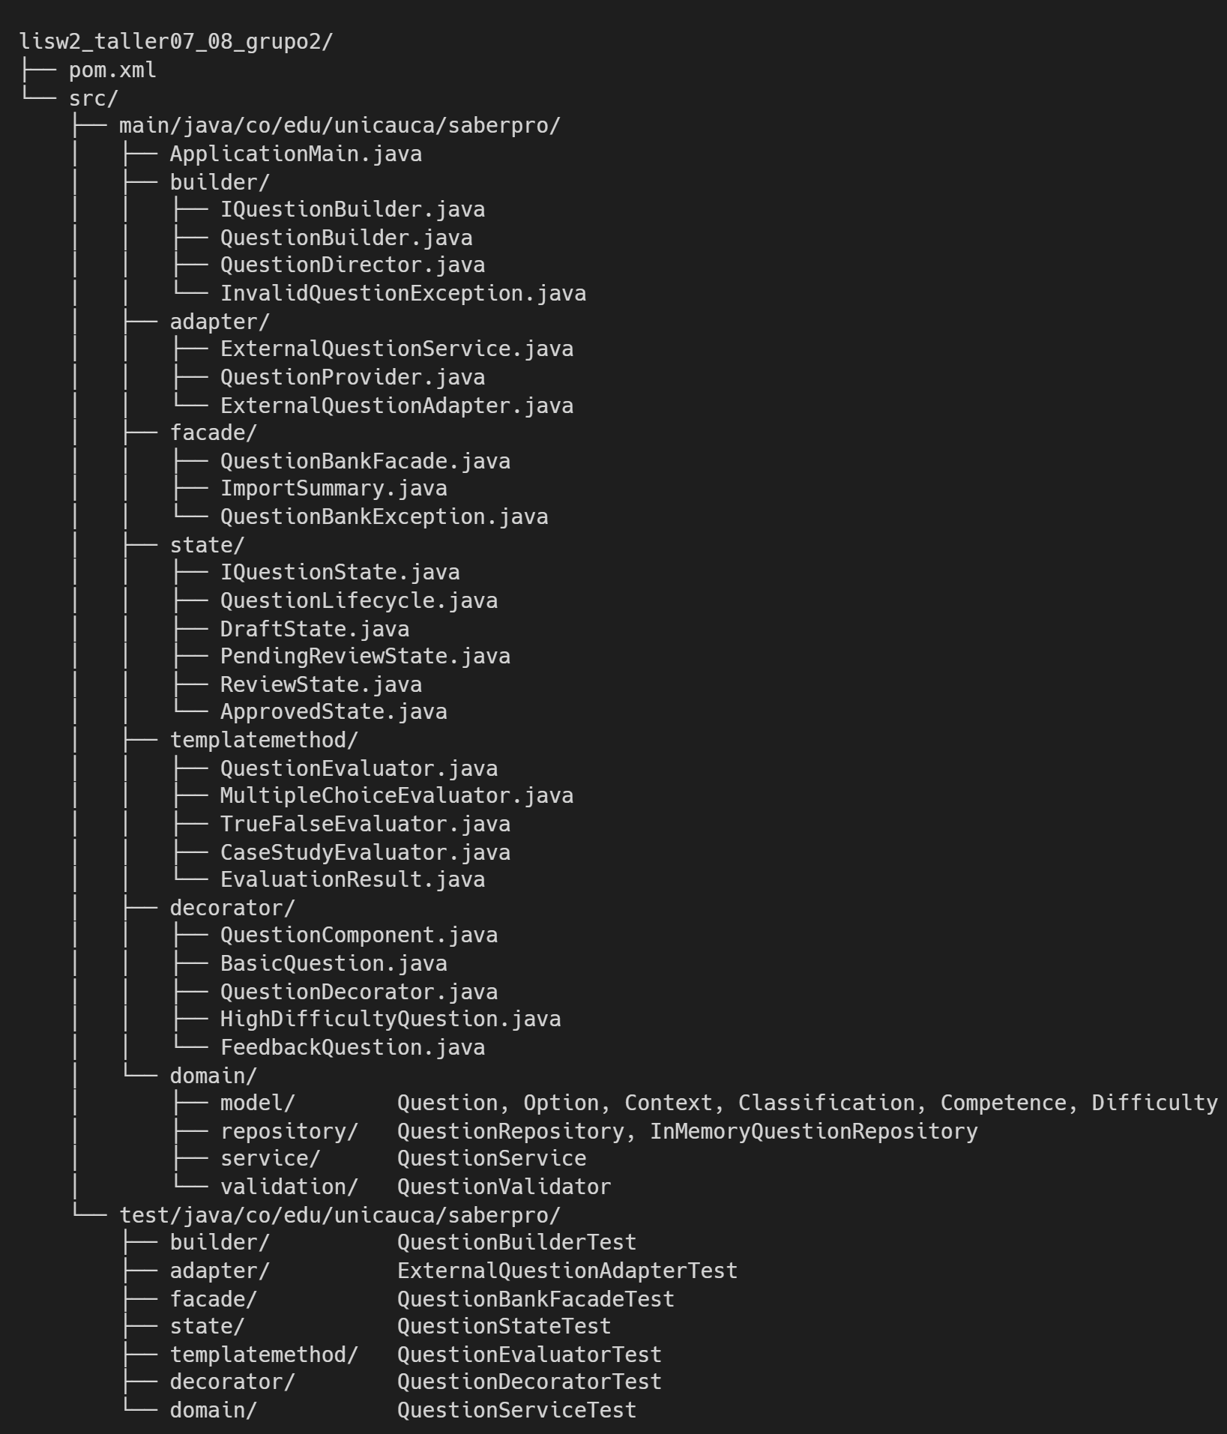
Figura 1. Estructura de paquetes del proyecto.
Competence agrupa las cinco competencias de Saber Pro (lectura crítica, razonamiento cuantitativo, competencias ciudadanas, comunicación escrita e inglés) y Difficulty los tres niveles de dificultad (básico, intermedio y avanzado), como en el banco del proyecto de curso.
El modelo es pequeño a propósito. Una Question es inmutable: se crea una sola vez, con sus partes obligatorias, y no cambia. Por eso tiene sentido construirla con un Builder.
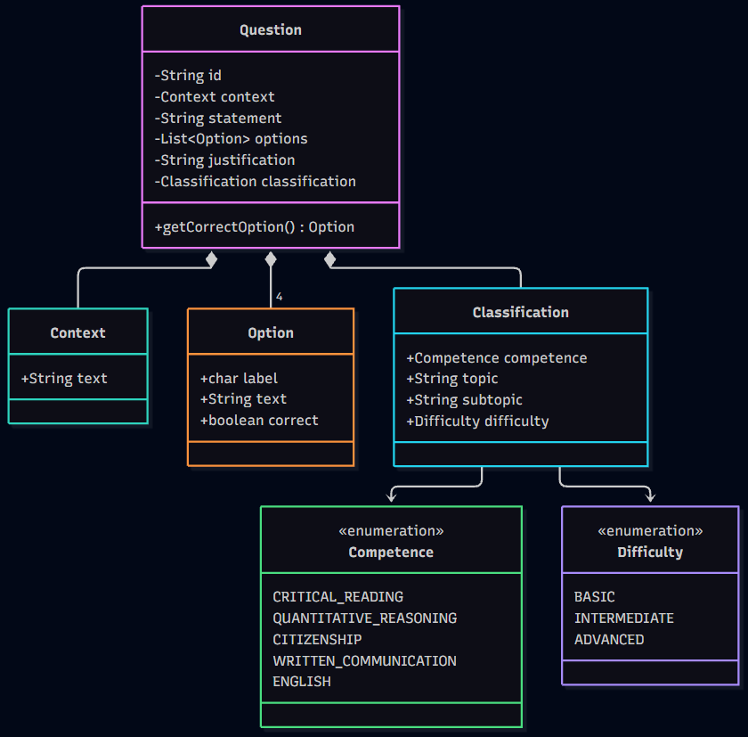
Figura 2. Diagrama de clases del modelo del dominio.

4. Parte 1: núcleo de creación y acceso al banco

4.1 Builder (creacional)
Problema. Una pregunta tiene contexto, enunciado, cuatro opciones, justificación y clasificación. Un constructor con tantos parámetros es difícil de leer y permite crear preguntas incompletas o con las opciones mal marcadas.
Solución. IQuestionBuilder define los pasos y QuestionBuilder los va acumulando; los pasos se pueden dar en cualquier orden y cada uno devuelve el mismo builder, así que se encadenan. Al llamar a build() se revisa todo junto (Tabla 3) y, si algo falla, se lanza una InvalidQuestionException con la lista completa de problemas, no solo el primero. Después de construir, el builder queda vacío para reutilizarlo. QuestionDirector conoce el orden estándar de los pasos y arma preguntas completas con cualquier builder.
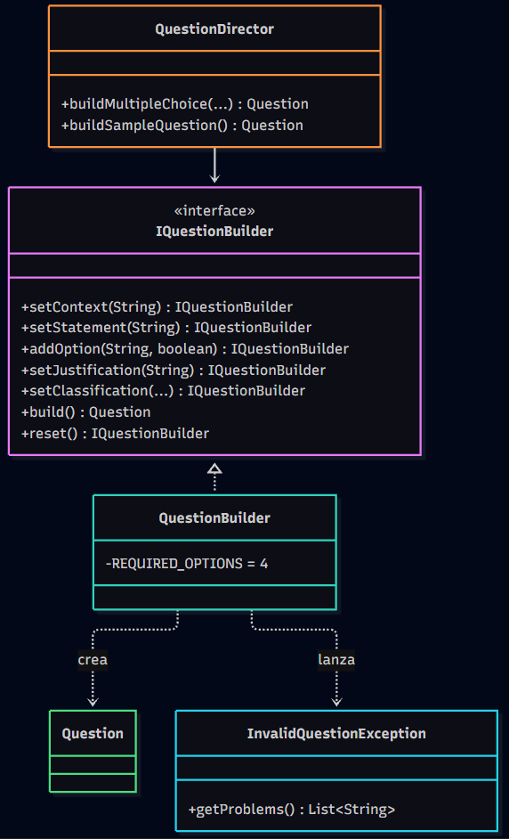
Figura 3. Diagrama de clases del patrón Builder.
Tabla 3. Reglas que comprueba el método build() del Builder.
Regla | Mensaje cuando falla
Debe haber contexto | falta el contexto
Debe haber enunciado | falta el enunciado
Exactamente 4 opciones | debe tener exactamente 4 opciones y tiene N
Ninguna opción vacía | ninguna opción puede estar vacía
Exactamente 1 respuesta correcta | debe tener exactamente 1 respuesta correcta y tiene N
Debe haber justificación | falta la justificación
Clasificación completa | falta la clasificación (competencia, tema, subtema y dificultad)

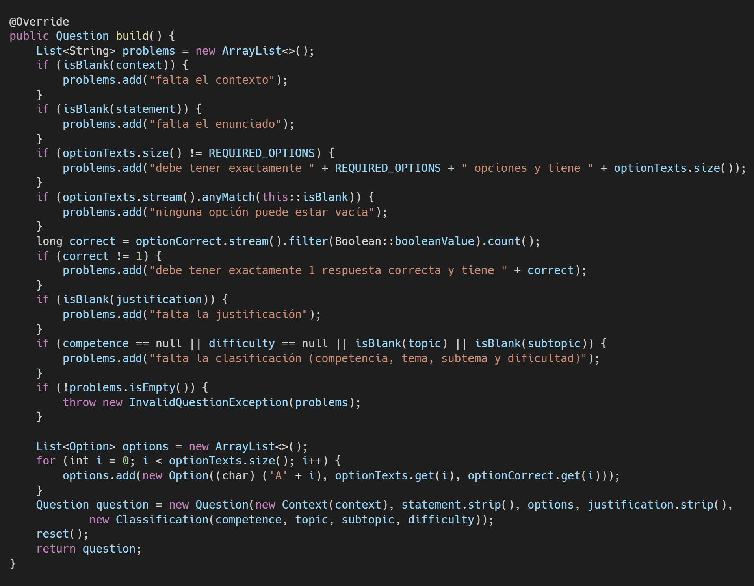
Figura 4. Código del método build() de QuestionBuilder.
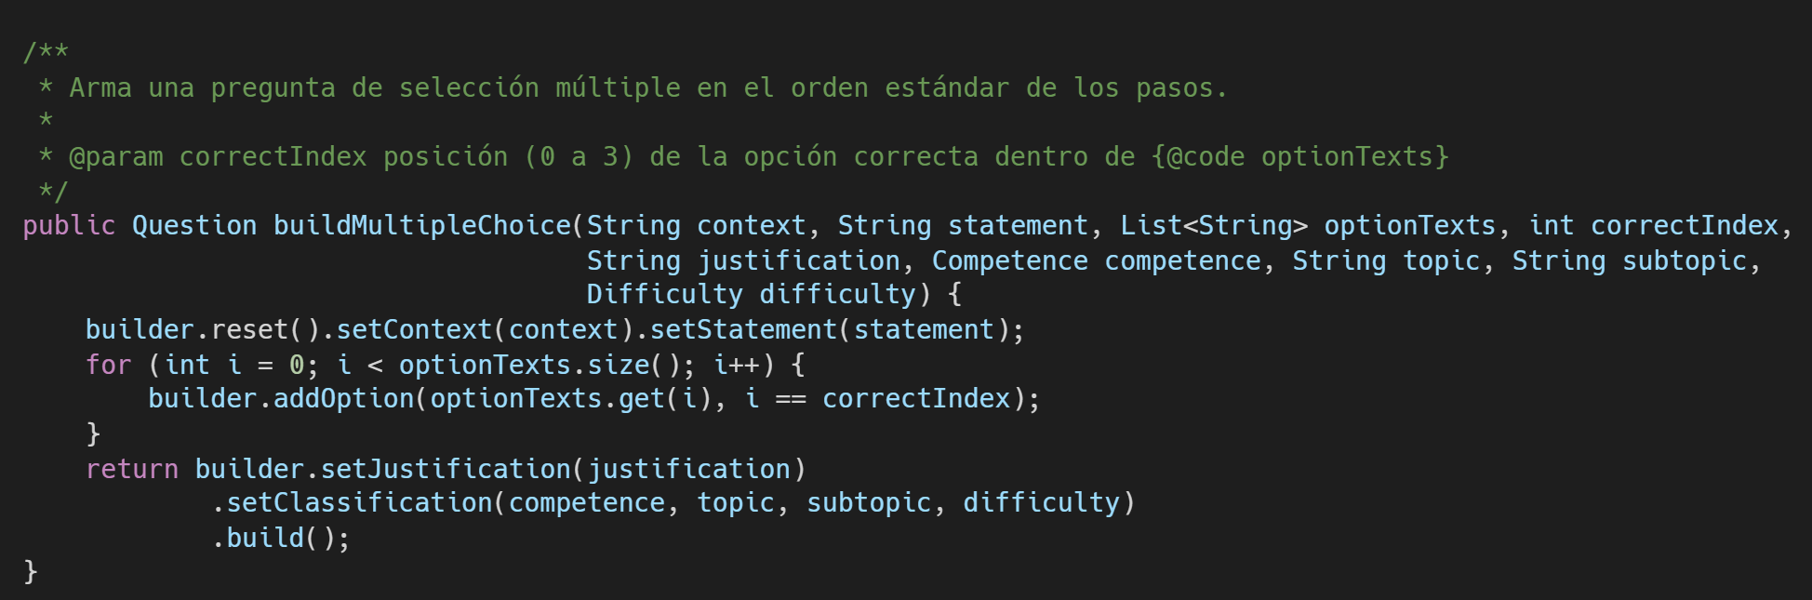
Figura 5. Código del método buildMultipleChoice de QuestionDirector.
Pruebas. QuestionBuilderTest (18 pruebas) cubre la construcción completa, las letras A a D, la opción correcta, los pasos en cualquier orden, el rechazo de 3 y de 5 opciones, de 0 y de 2 respuestas correctas, las partes faltantes, la lista completa de problemas, el reinicio tras construir, la inmutabilidad de las opciones y el comportamiento del director.

4.2 Adapter (estructural)
Problema. Otra plataforma entrega sus preguntas como cadenas de texto con un formato propio, que el banco no entiende y que no podemos cambiar.
Solución. El banco solo conoce la interfaz QuestionProvider. ExternalQuestionAdapter la implementa envolviendo a ExternalQuestionService, que simula la otra plataforma. El adaptador convierte cada cadena usando el QuestionBuilder, de modo que las reglas del banco también se aplican a lo que llega de afuera. Lo que no se puede convertir se descarta, queda registrado con su motivo en getRejected() y no detiene la importación de las demás.
Decidimos simular el servicio con cadenas crudas de nueve campos separados por | (Tabla 4), sin dependencias externas. El servicio de ejemplo trae tres preguntas: dos correctas y una con solo tres opciones, para mostrar cómo se descarta.
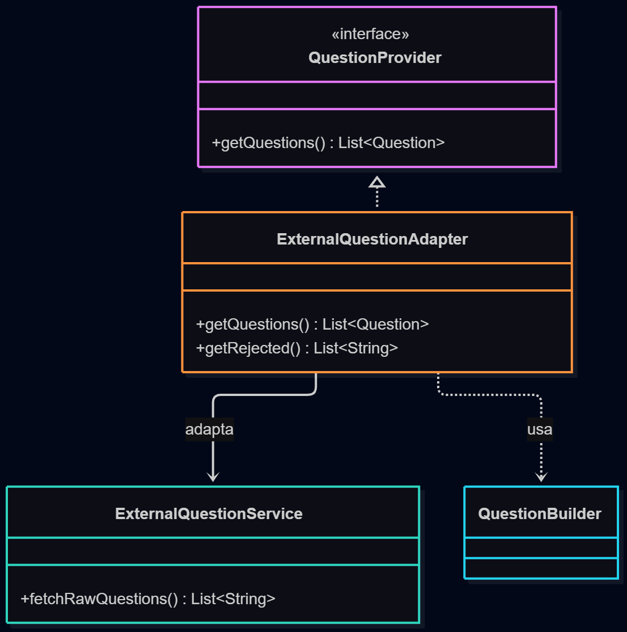
Figura 6. Diagrama de clases del patrón Adapter.
Tabla 4. Campos de las cadenas que entrega el servicio externo.
N.º | Campo | Formato
1 | Contexto | Texto
2 | Enunciado | Texto
3 | Opciones | Cuatro textos separados por ;
4 | Letra de la respuesta correcta | A a D
5 | Justificación | Texto
6 | Competencia | Nombre de la enumeración, por ejemplo CRITICAL_READING
7 | Tema | Texto
8 | Subtema | Texto
9 | Dificultad | Nombre de la enumeración, por ejemplo BASIC

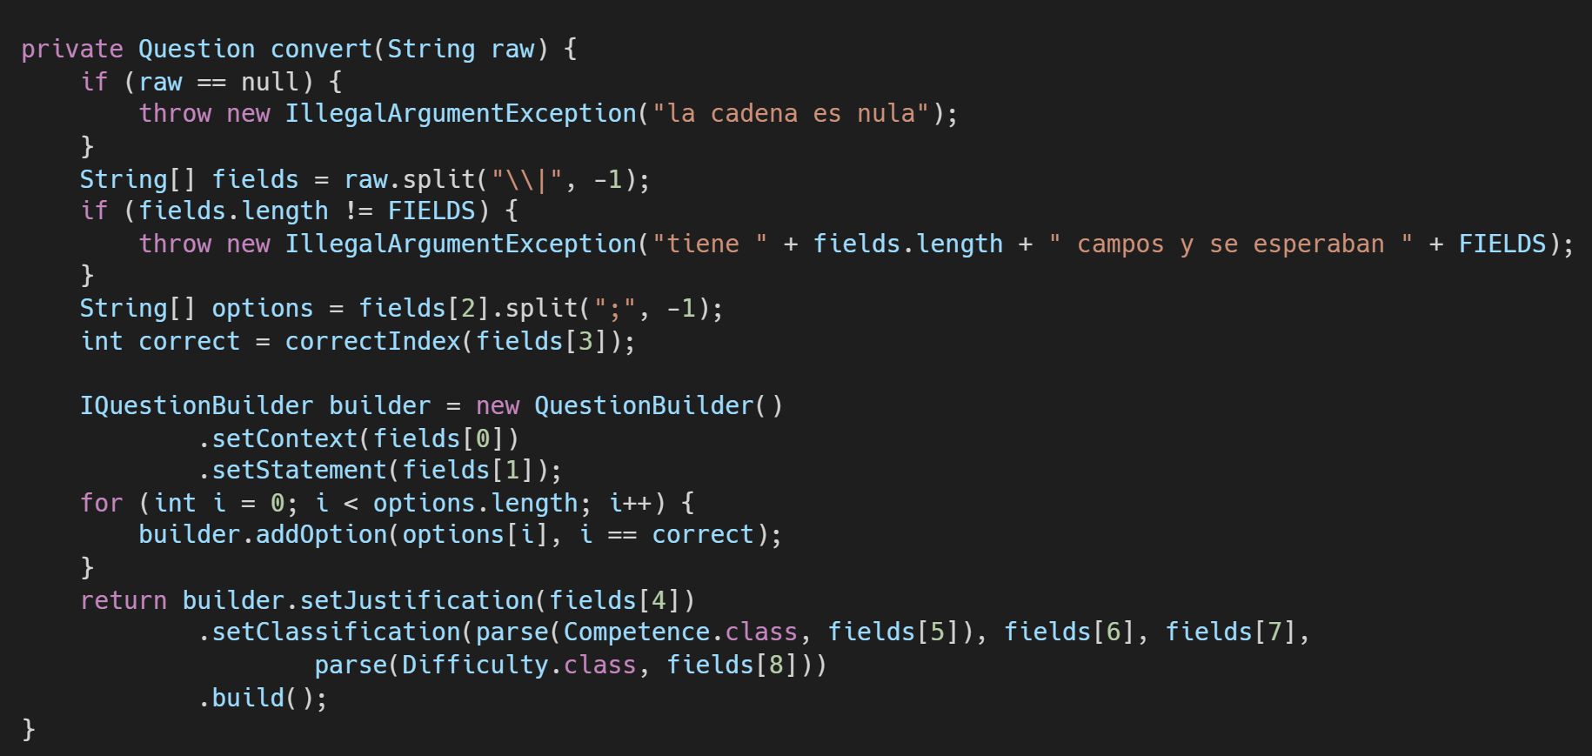
Figura 7. Código del método convert de ExternalQuestionAdapter.
Pruebas. ExternalQuestionAdapterTest (13 pruebas) cubre la conversión de todos los campos, la tolerancia a mayúsculas, el servicio de ejemplo (2 importadas y 1 descartada), los campos incorrectos, la letra inválida o fuera de rango, la competencia o la dificultad desconocida, la opción vacía, la continuidad tras un error, el reinicio de los descartes y el servicio vacío.

4.3 Facade (estructural)
Problema. Para crear o importar una pregunta, la interfaz tendría que conocer el Builder, el Director, el validador, el repositorio, el servicio y el Adapter, y llamarlos en el orden correcto. Cualquier cambio interno la rompería.
Solución. QuestionBankFacade es el único punto de contacto con el banco y ofrece cuatro operaciones (Tabla 5). Arma sus subsistemas por dentro con el constructor por defecto y permite inyectarlos con un segundo constructor, que usamos en las pruebas. Todos los errores salen como QuestionBankException, de modo que quien la use no necesita conocer las excepciones internas, y la importación devuelve un ImportSummary con las preguntas registradas y el motivo de cada descarte. En la Parte 1, ApplicationMain solo habla con la fachada.
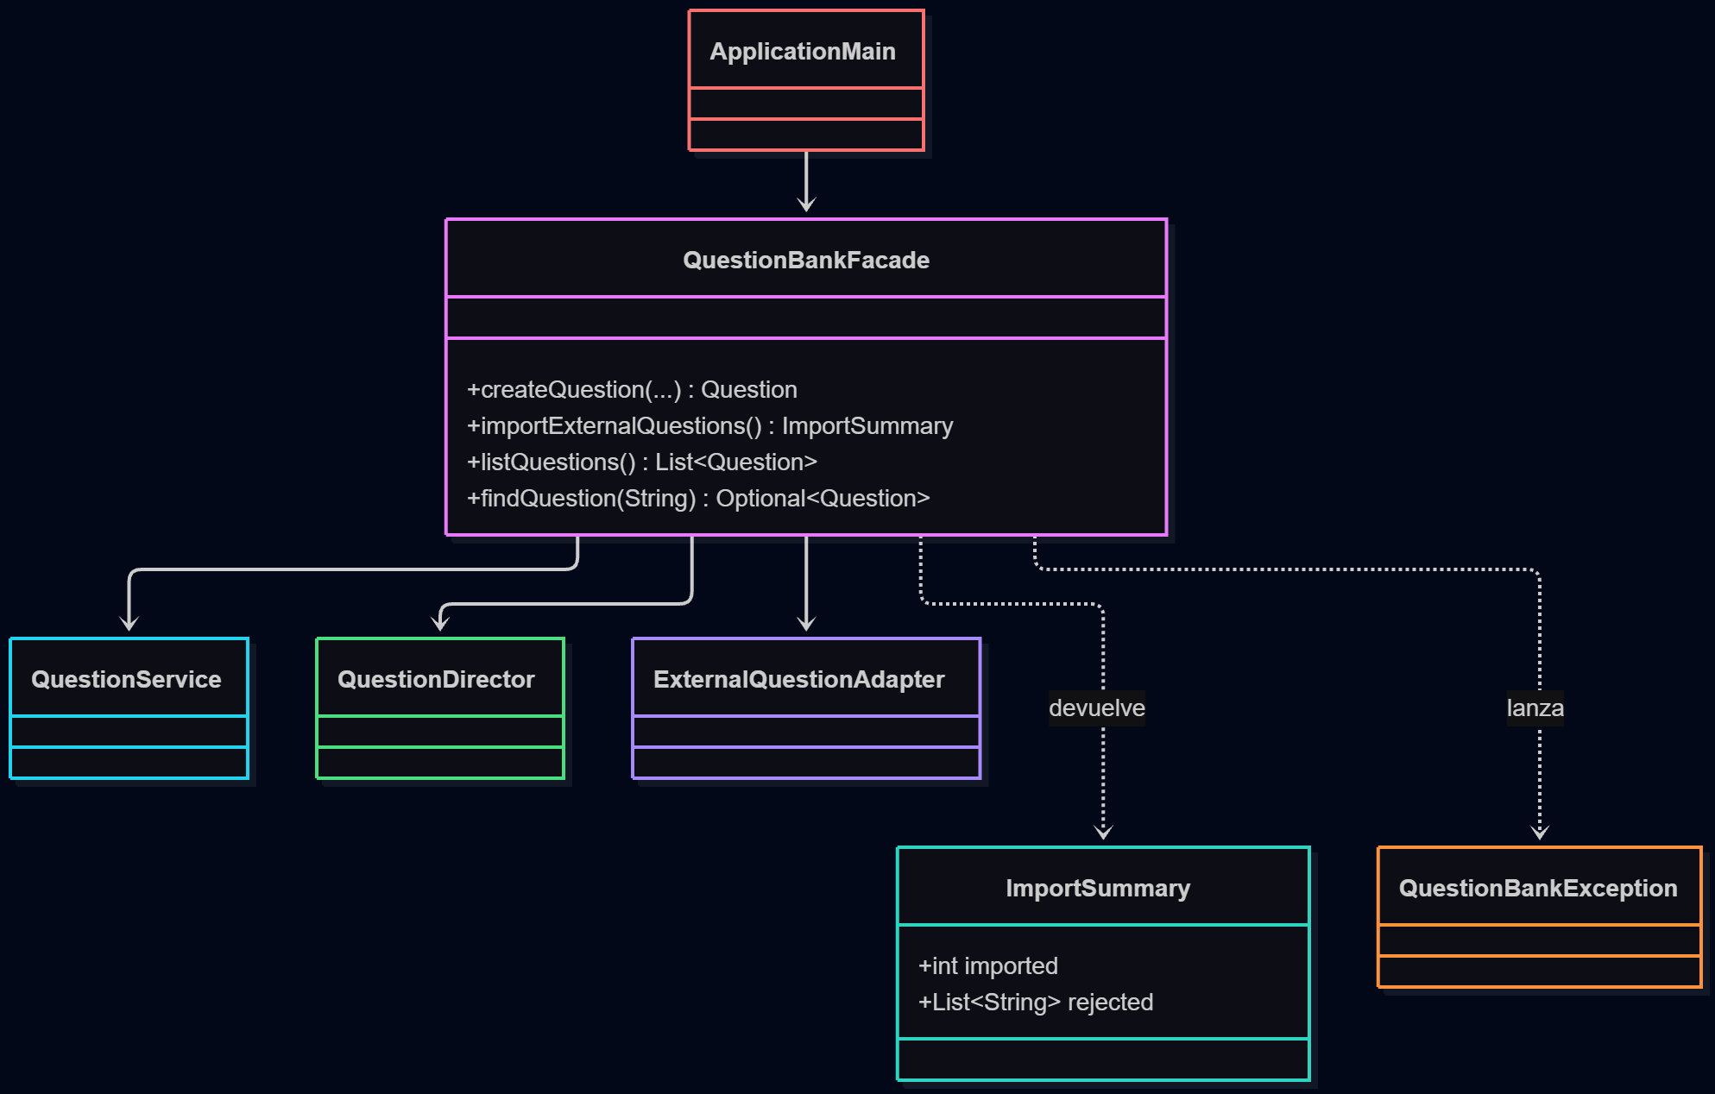
Figura 8. Diagrama de clases del patrón Facade.
Tabla 5. Operaciones de la fachada y subsistemas que oculta.
Operación | Qué hace | Subsistemas que usa
createQuestion(...) | Arma la pregunta y la registra validándola | Director, Builder, validador, repositorio
importExternalQuestions() | Importa del servicio externo y devuelve un resumen | Adapter, Builder, validador, repositorio
listQuestions() | Lista las preguntas del banco | Servicio, repositorio
findQuestion(id) | Busca una pregunta por su identificador | Servicio, repositorio

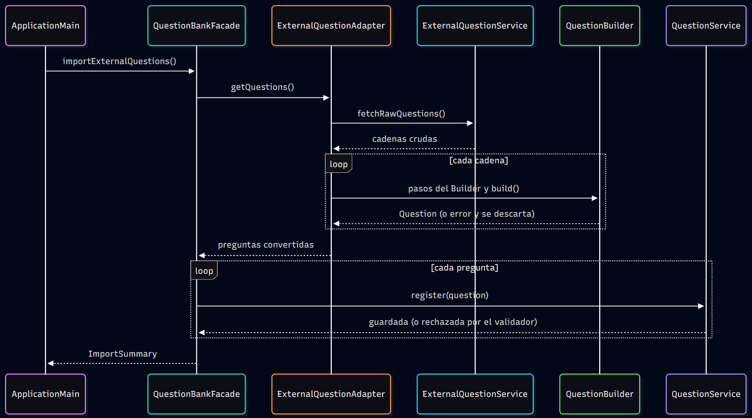
Figura 9. Diagrama de secuencia de la importación de preguntas externas.
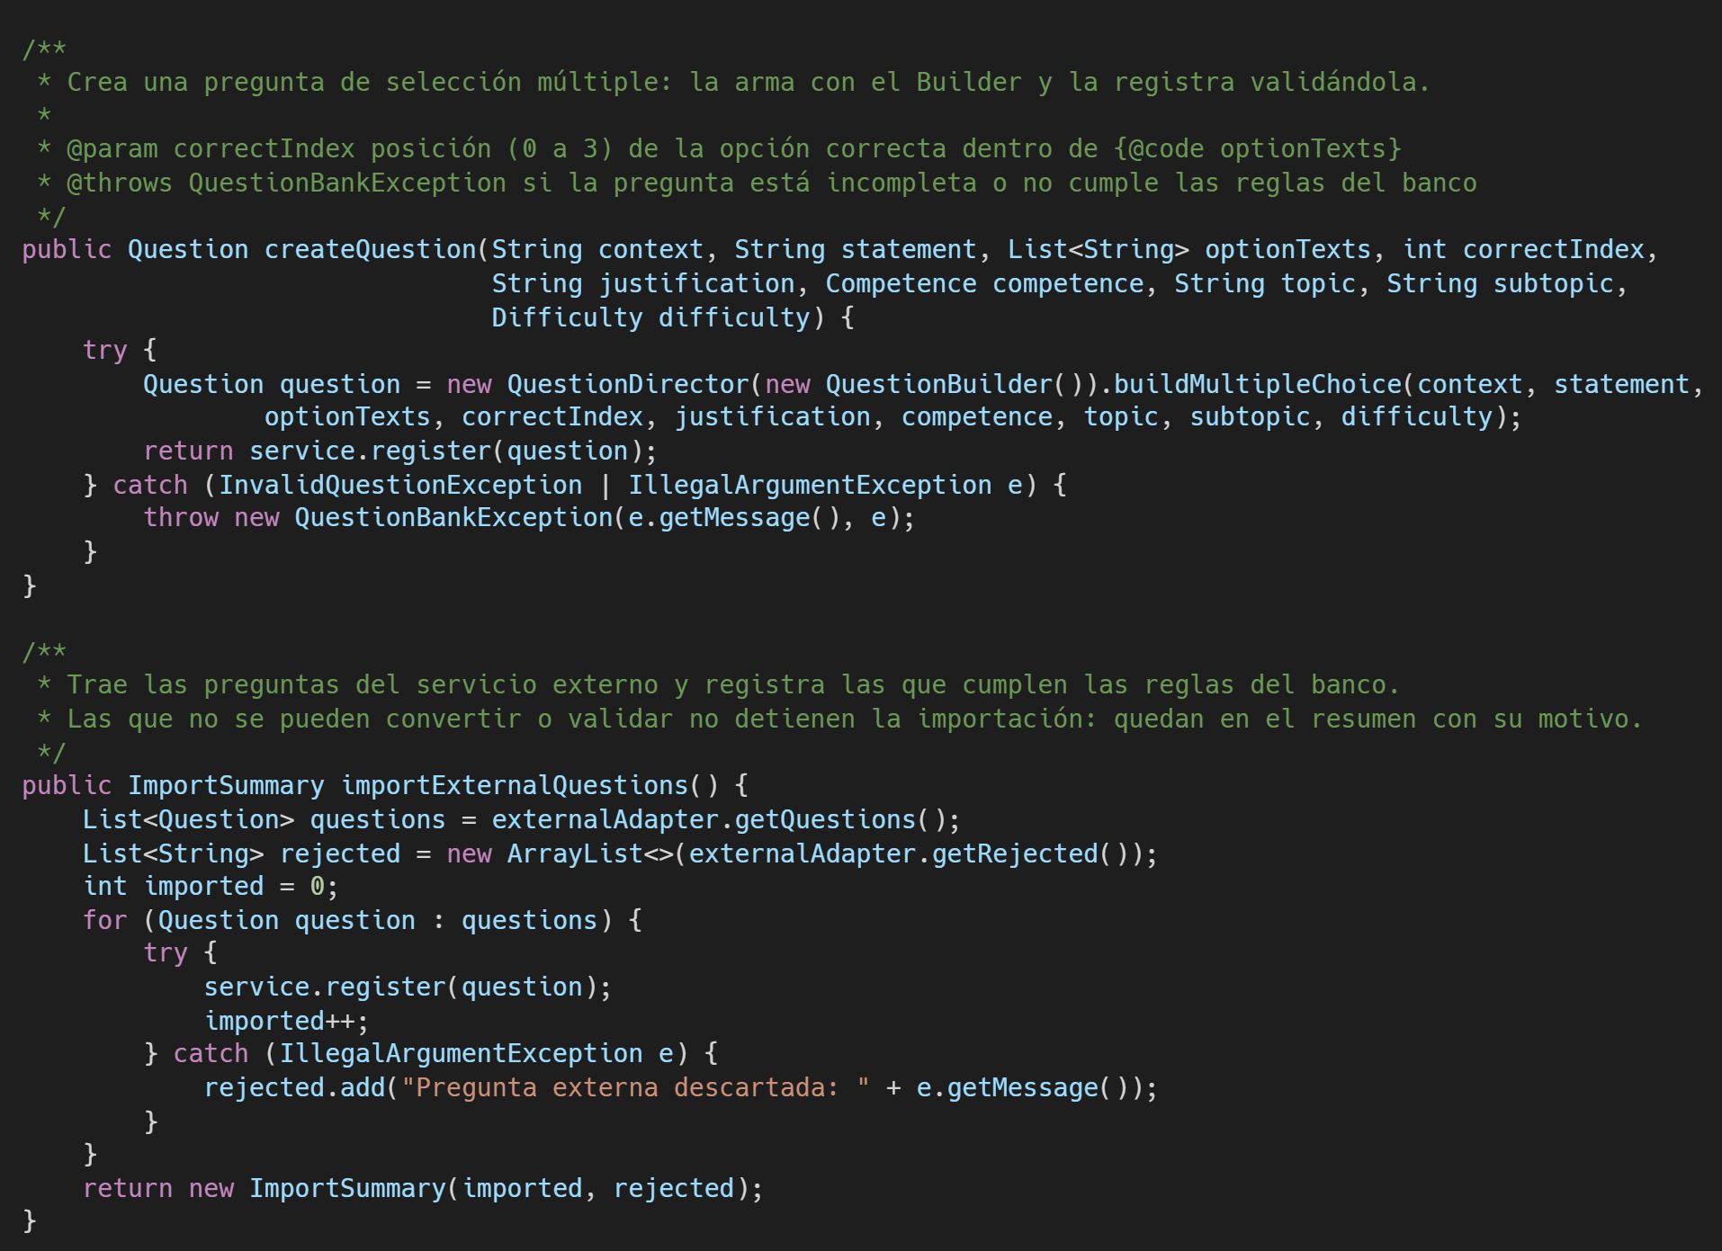
Figura 10. Código de las operaciones createQuestion e importExternalQuestions de la fachada.
Pruebas. QuestionBankFacadeTest (10 pruebas) cubre crear y consultar, el rechazo por opciones incorrectas y por enunciado sin signo de interrogación, el banco vacío, la importación del servicio de ejemplo, la suma de lo importado a lo creado a mano, el descarte por el validador, el servicio vacío, el identificador inexistente y la inmutabilidad del resumen.

5. Parte 2: ciclo de vida, evaluación y decoración

5.1 State (comportamiento)
Problema. Una pregunta pasa por un ciclo de vida (Borrador, Pendiente de revisión, En revisión y Aprobada) y en cada estado solo unas operaciones son válidas: el autor edita solo en Borrador, un revisor aprueba solo en revisión, etc. Resolverlo con if/else o switch sobre un campo de estado repite las mismas condiciones en cada operación y obliga a tocar todas al agregar un estado. Es justo lo que hacía el enumerado EstadoPregunta del proyecto original.
Solución. QuestionLifecycle, el contexto, guarda la pregunta y su estado actual, y delega cada operación al estado. IQuestionState declara las operaciones (edit, submitForReview, startReview, approve y requestChanges) como prohibidas por defecto: lanzan una IllegalStateException. Cada estado concreto sobrescribe solo las que permite y decide a qué estado pasa (Tabla 6 y Figura 11). Así no hay ningún condicional sobre el estado. La guía describe cuatro estados aunque su árbol de archivos omite PendingReviewState; implementamos los cuatro, como confirmó la docente.
Tabla 6. Estados del ciclo de vida de una pregunta.
Estado | Qué permite | Pasa a | ¿Publicable?
DraftState (Borrador) | Editar y enviar a revisión | Pendiente de revisión | No
PendingReviewState (Pendiente de revisión) | Iniciar la revisión; el autor queda bloqueado | En revisión | No
ReviewState (En revisión) | Aprobar o solicitar correcciones | Aprobada, o Borrador | No
ApprovedState (Aprobada) | Nada; es un estado final | (ninguno) | Sí

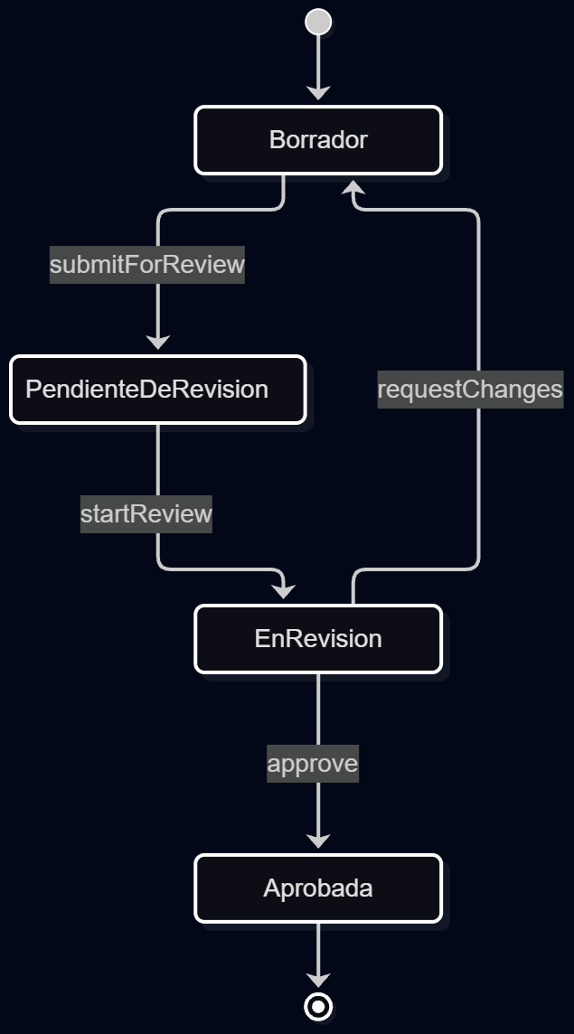
Figura 11. Diagrama de estados del ciclo de vida de una pregunta.
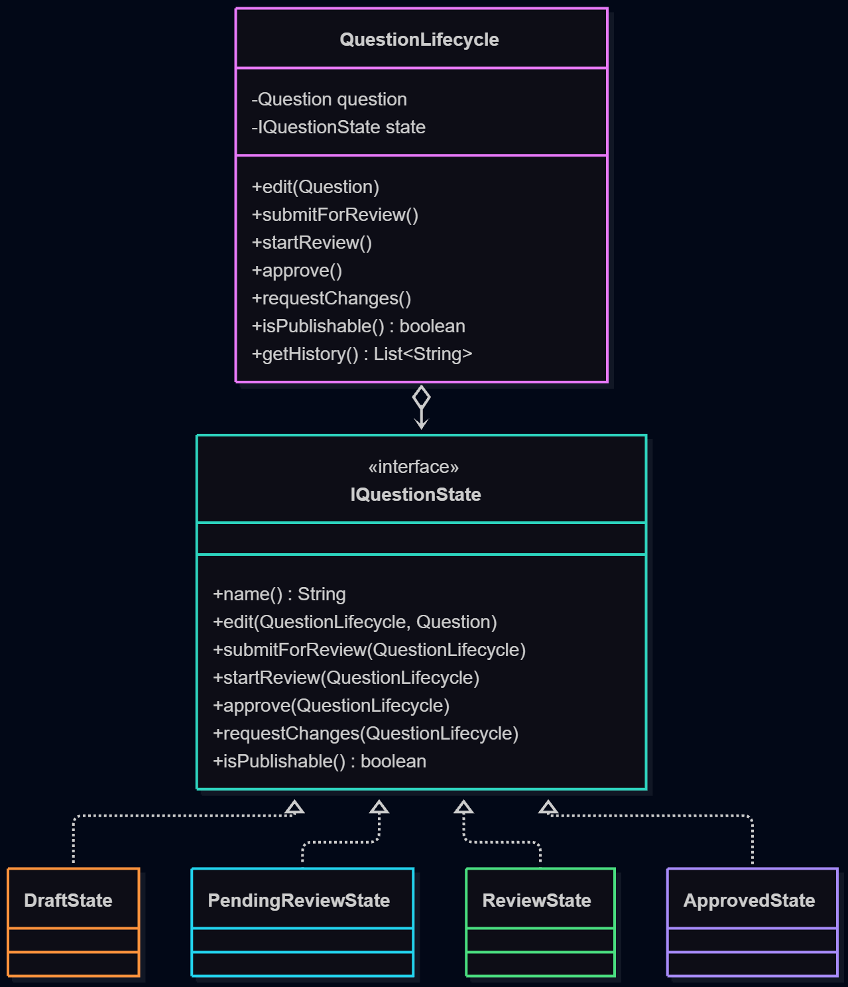
Figura 12. Diagrama de clases del patrón State.
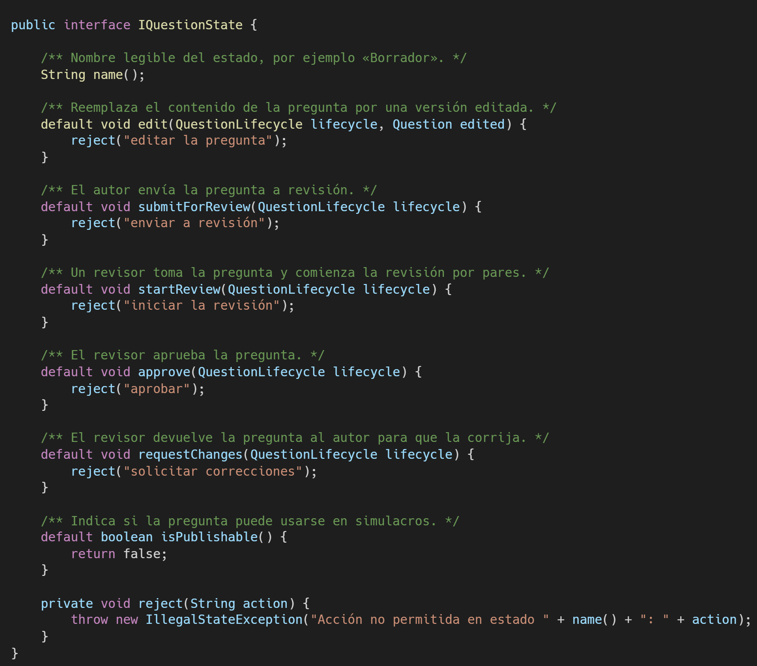
Figura 13. Código de la interfaz IQuestionState.
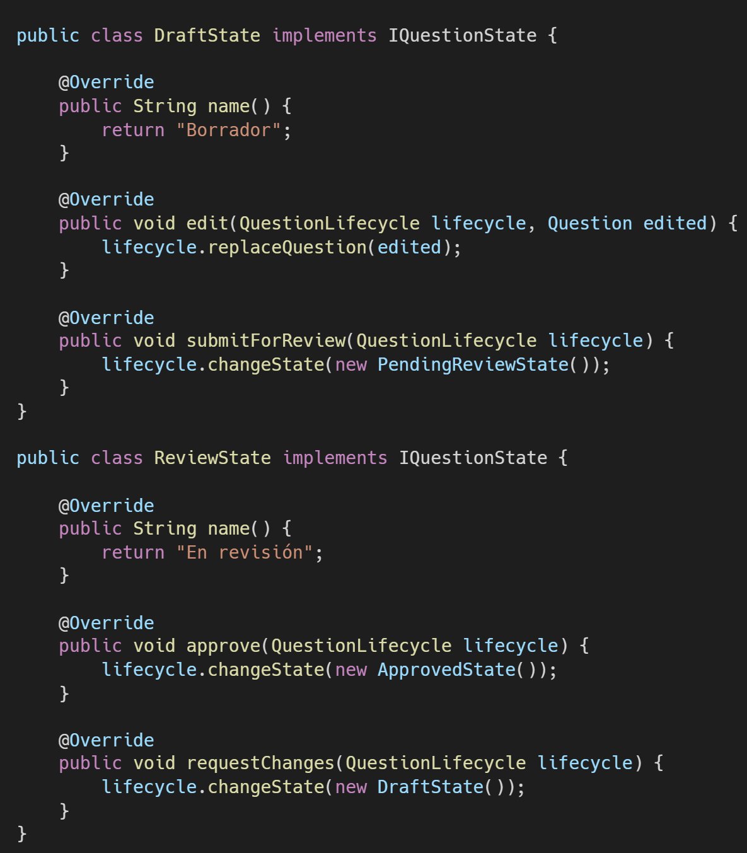
Figura 14. Código de los estados DraftState y ReviewState.
Pruebas. QuestionStateTest (14 pruebas) cubre el estado inicial, la edición en Borrador, las operaciones prohibidas en cada estado con su mensaje, las transiciones válidas, la devolución por correcciones y el reenvío, el estado final, el historial de estados y que una operación rechazada no cambia nada.

5.2 Template Method (comportamiento)
Problema. Evaluar una respuesta sigue siempre los mismos cuatro pasos (recibir la respuesta, validar el formato, calcular el puntaje y generar la retroalimentación), pero el formato y el cálculo cambian según el tipo de pregunta. Copiar el algoritmo en cada tipo duplica código y permite que el orden de los pasos se desordene.
Solución. QuestionEvaluator define evaluate(String) como método plantilla final: llama en orden a receiveAnswer (con una implementación por defecto), validateFormat, calculateScore y generateFeedback (los tres últimos abstractos). Si el formato es inválido, la plantilla se detiene y devuelve un EvaluationResult inválido sin calcular el puntaje. El puntaje va de 0.0 a 1.0. Las tres subclases se describen en la Tabla 7.
Las preguntas de verdadero/falso y de caso de estudio no pasan por el Builder, que construye preguntas de selección múltiple (4 opciones y 1 correcta). Por eso sus evaluadores reciben sus propios datos (la respuesta esperada y su explicación, o la rúbrica). Consultamos esta decisión con la docente y la aprobó.
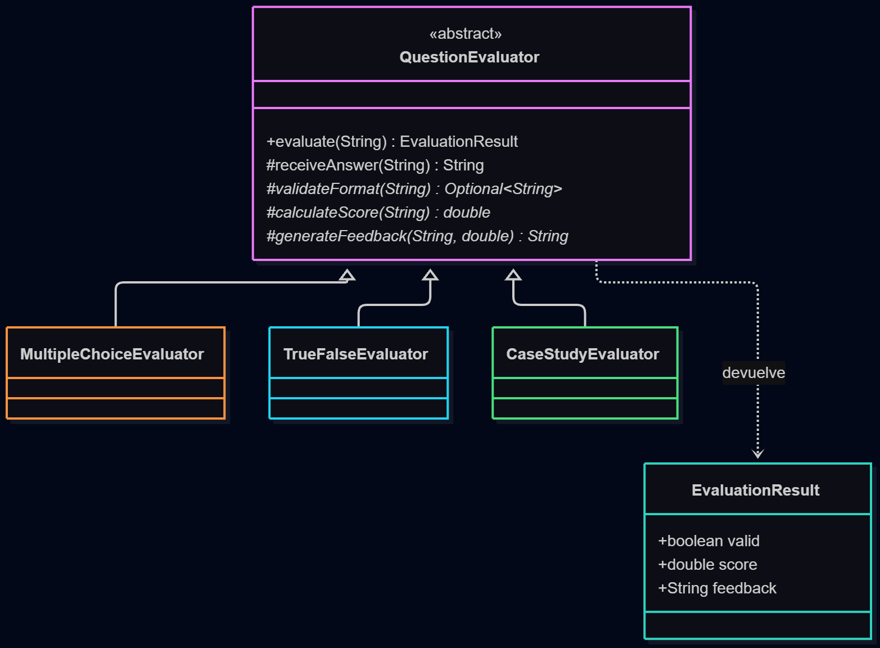
Figura 15. Diagrama de clases del patrón Template Method.
Tabla 7. Evaluadores de respuestas.
Evaluador | Respuesta esperada | Formato inválido cuando | Puntaje
MultipleChoiceEvaluator | Letra de una opción (A a D), sin importar mayúsculas | No es una letra de las opciones | 1.0 si es la correcta, 0.0 si no
TrueFalseEvaluator | V/F, verdadero/falso o true/false | No es ninguna de esas palabras | 1.0 si coincide con lo esperado, 0.0 si no
CaseStudyEvaluator | Texto libre de 30 caracteres o más | Es más corto que el mínimo | Fracción de los criterios de la rúbrica que el texto menciona
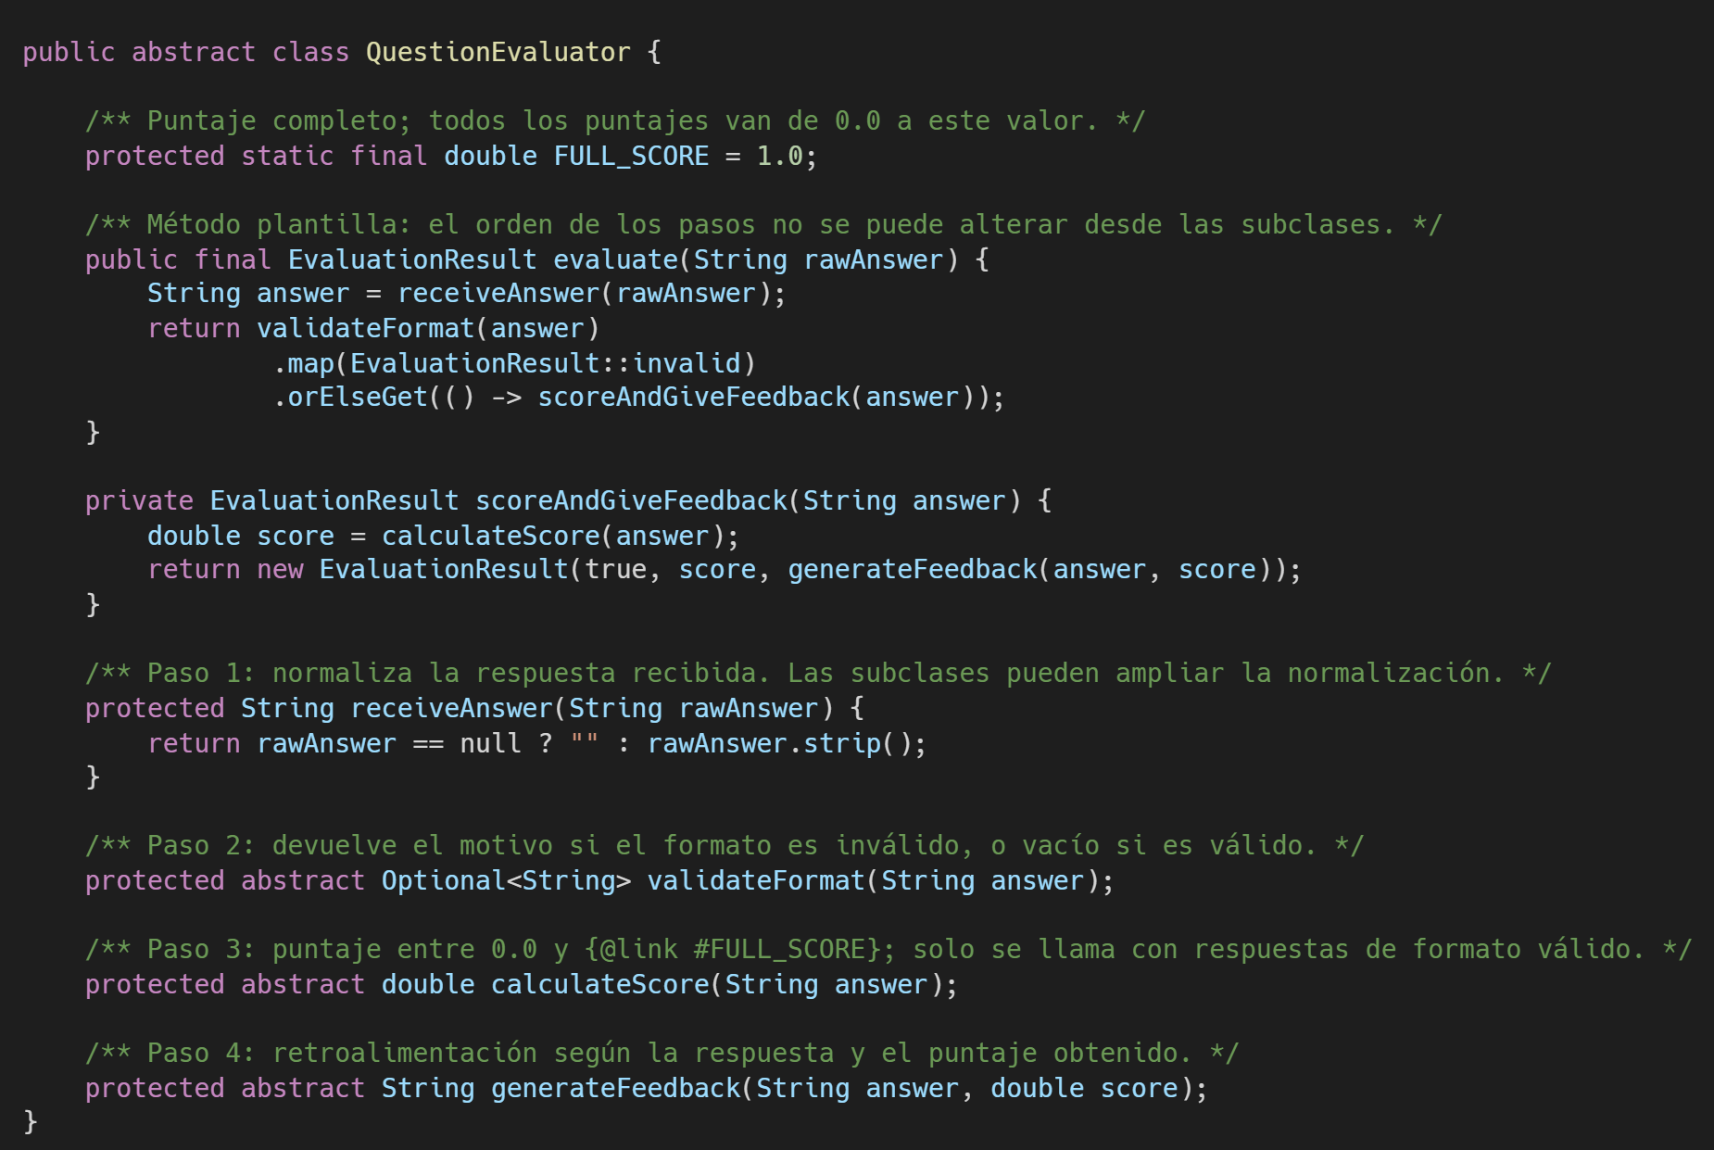
Figura 16. Código de la clase QuestionEvaluator y su método plantilla.
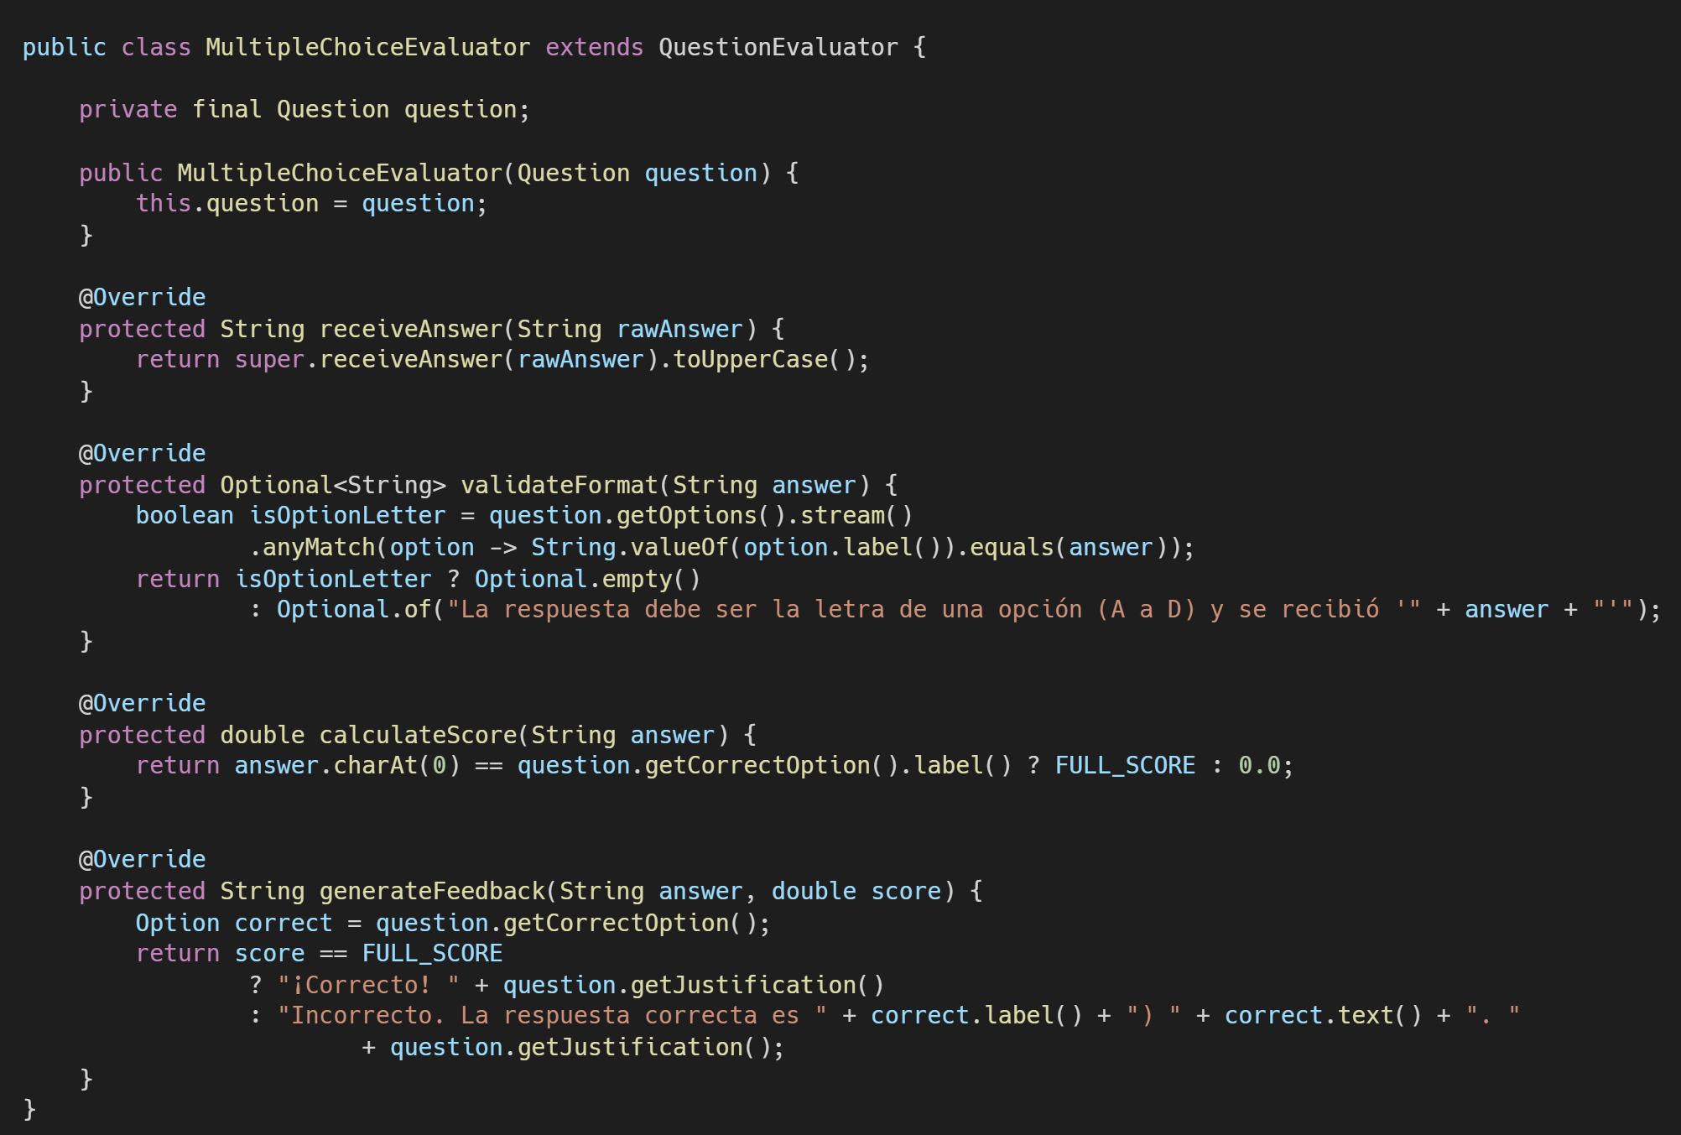
Figura 17. Código de la clase MultipleChoiceEvaluator.
Pruebas. QuestionEvaluatorTest (19 pruebas) comprueba el orden de los pasos con un evaluador espía, el corte por formato inválido y la respuesta nula; y, para cada subclase, el caso correcto, el incorrecto, la normalización de la respuesta y el formato inválido, además de la fracción de criterios y la rúbrica vacía en el caso de estudio.

5.3 Decorator (estructural)
Problema. Hay características opcionales que se combinan a voluntad: que una pregunta sea de alta dificultad y valga más, o que traiga una explicación técnica detallada. Crear una subclase por cada combinación haría explotar el número de clases, y modificar Question mezclaría responsabilidades.
Solución. QuestionComponent es la interfaz común (getQuestion, getMaxScore, describe y getExplanation). BasicQuestion envuelve una Question sin cambiarla y le asigna el puntaje base de 1.0. QuestionDecorator envuelve otro componente y le delega todo; los decoradores concretos (Tabla 8) sobrescriben solo lo que modifican y se pueden apilar en cualquier orden (Figura 20).
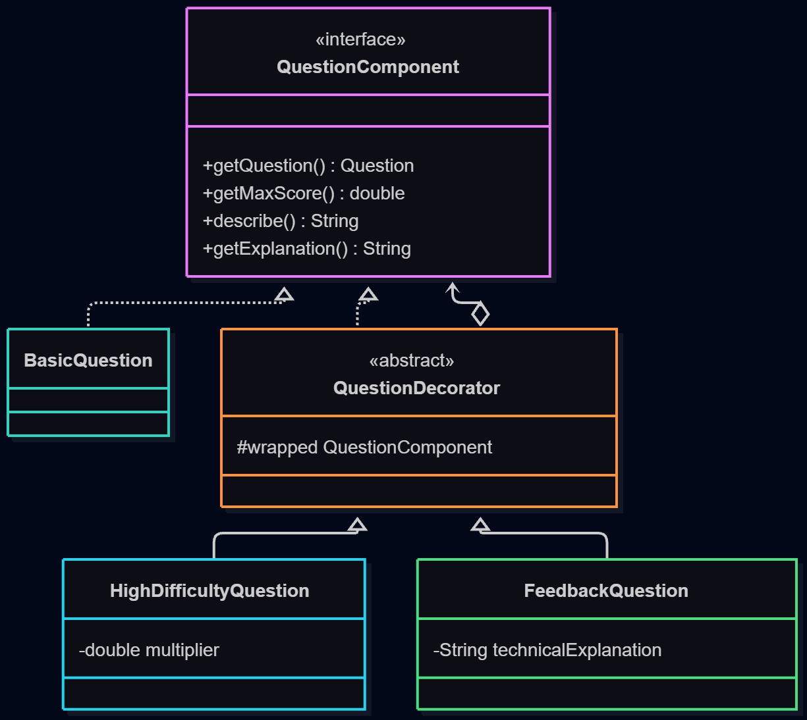
Figura 18. Diagrama de clases del patrón Decorator.
Tabla 8. Decoradores de preguntas.
Decorador | Qué añade | Efecto
HighDifficultyQuestion | Marca de alta dificultad y multiplicador (1.5 por defecto) | Multiplica el puntaje máximo; el multiplicador debe ser mayor que 0
FeedbackQuestion | Explicación técnica detallada | Añade la explicación a la justificación original; no puede estar vacía

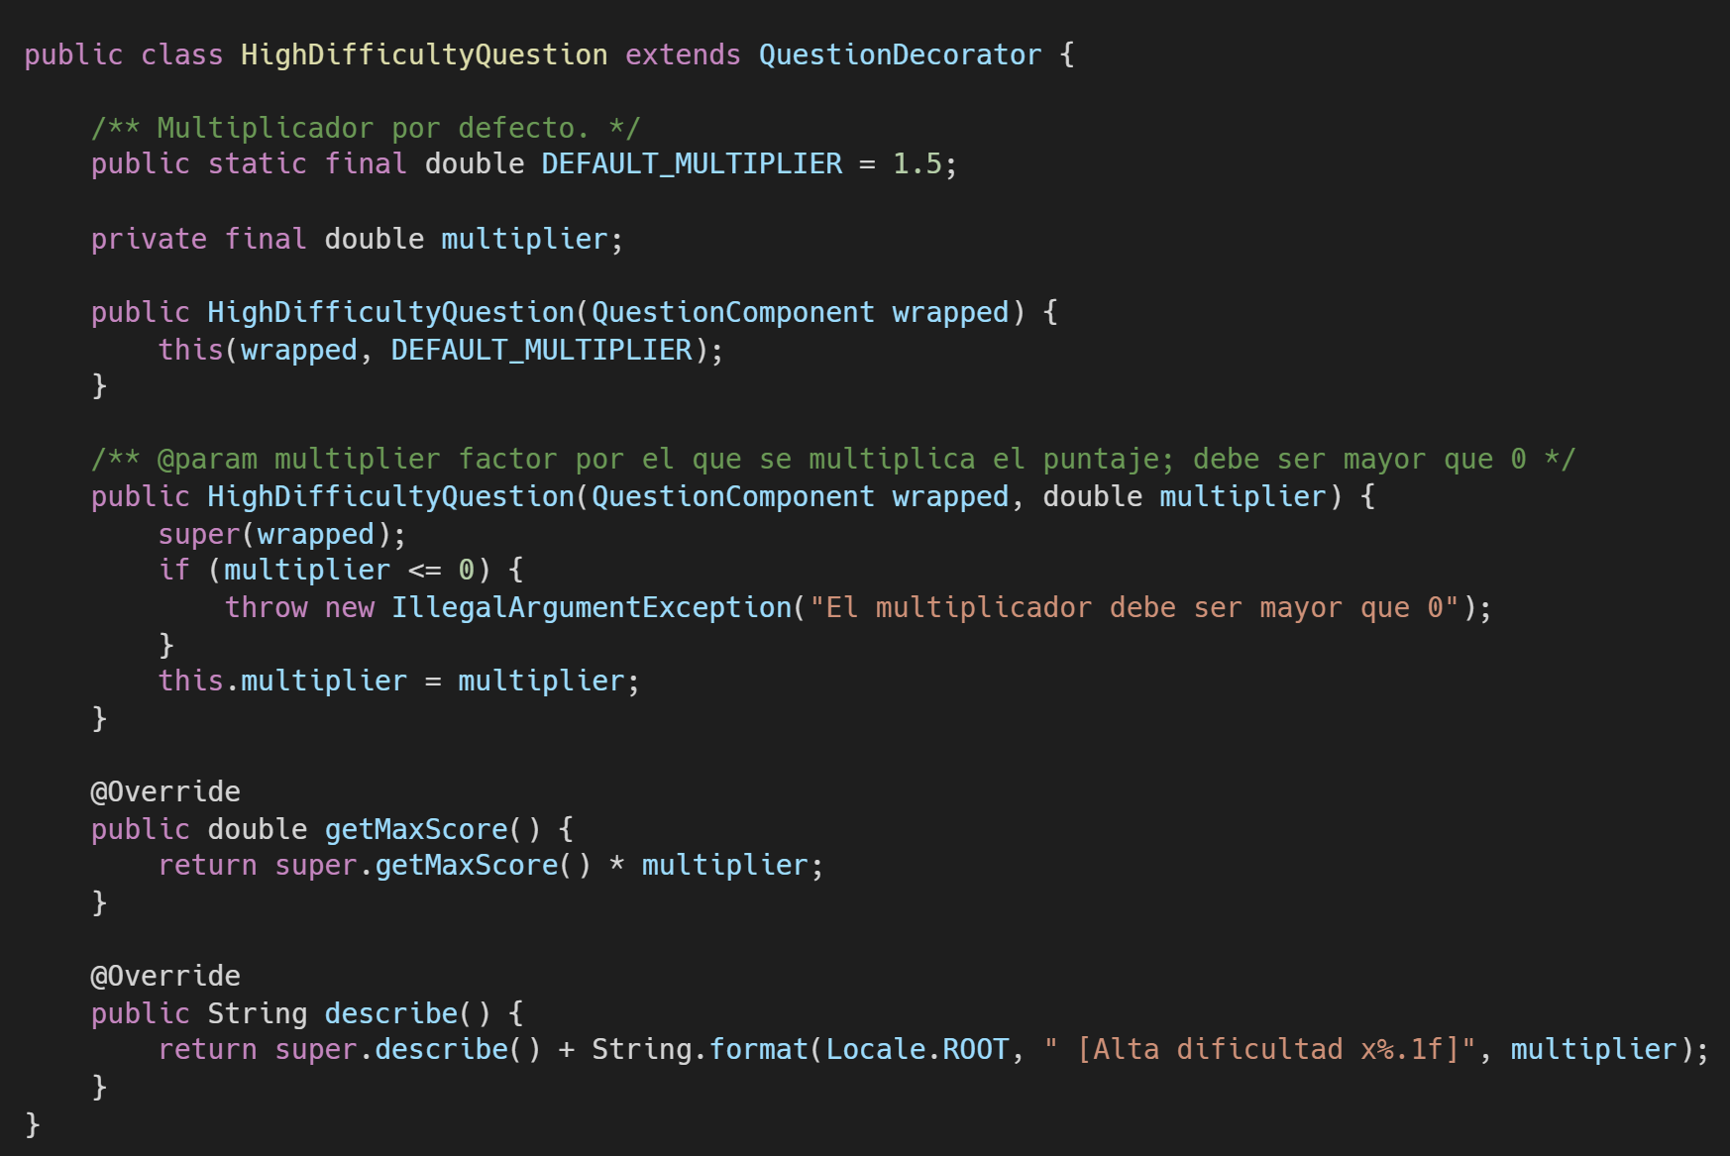
Figura 19. Código de la clase HighDifficultyQuestion.
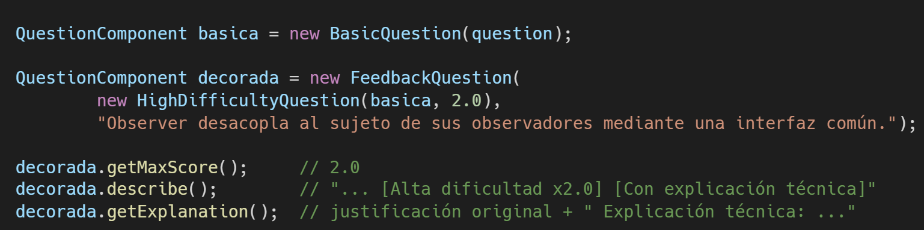
Figura 20. Ejemplo de composición de decoradores.
Pruebas. QuestionDecoratorTest (14 pruebas) cubre la pregunta básica, el multiplicador por defecto, el propio y el inválido, la explicación técnica y su validación, los decoradores sin componente, el apilado en cualquier orden, los multiplicadores apilados y que decorar no modifica la pregunta original.

6. Ejecución y pruebas
Ejecución. Se necesita Java 17 o superior y Maven. Desde la carpeta lisw2_taller07_08_grupo2:
mvn test # ejecuta las pruebas
mvn compile
java -Dfile.encoding=UTF-8 -cp target/classes co.edu.unicauca.saberpro.ApplicationMain

ApplicationMain es la demostración: crea una pregunta y rechaza una inválida a través de la fachada, importa del servicio externo (2 registradas y 1 descartada con su motivo), recorre el ciclo de vida de una pregunta, evalúa respuestas de los tres tipos y muestra una pregunta decorada. Su salida se ve en la Figura 21.
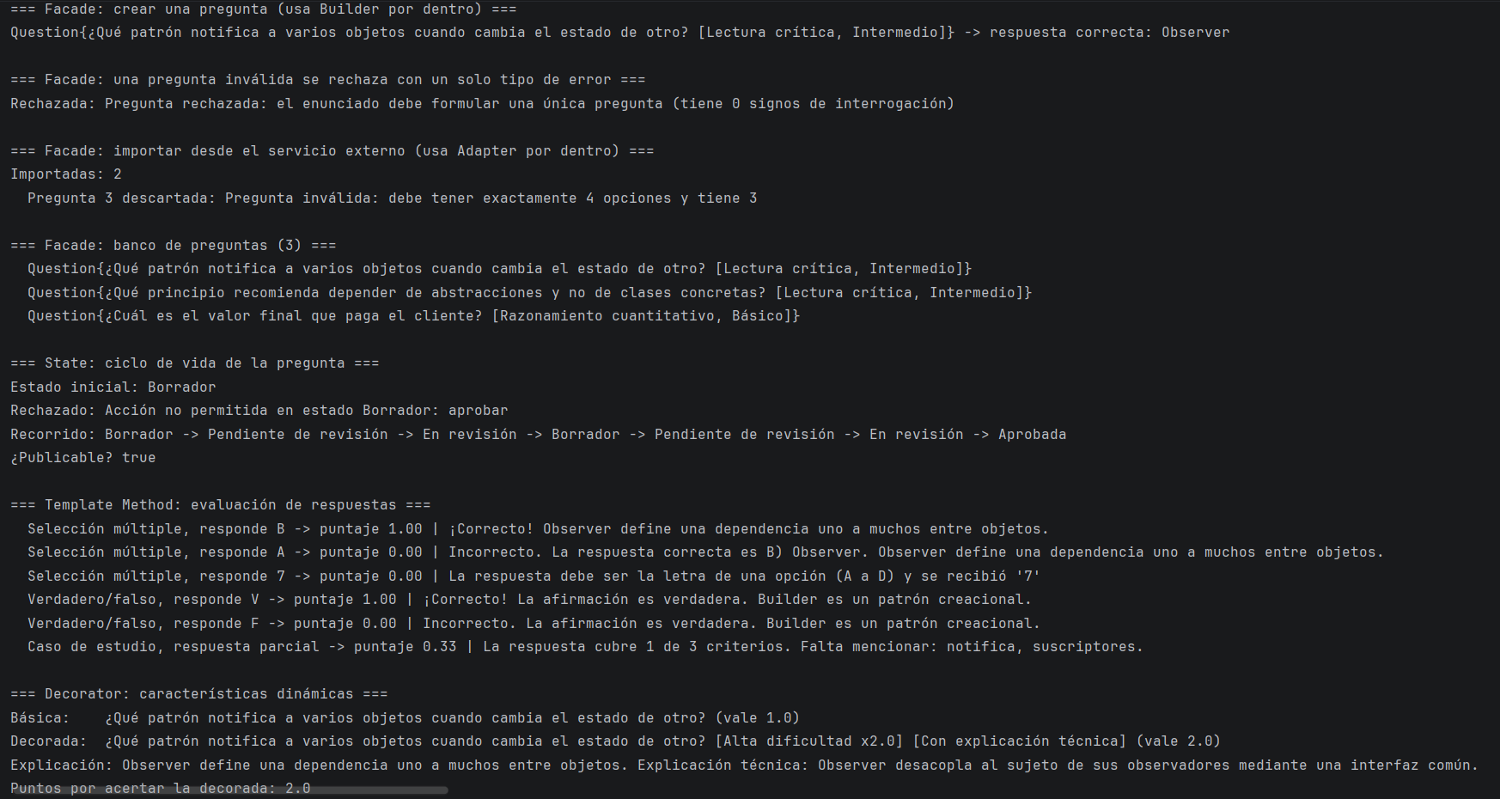
Figura 21. Salida de ApplicationMain en la consola.
Pruebas. El proyecto tiene 98 pruebas unitarias en JUnit 5, una clase de prueba por patrón más la de los subsistemas del banco, y todas pasan (Tabla 9 y Figura 22).
Tabla 9. Pruebas unitarias por clase de prueba.
Clase de prueba | Pruebas | Qué cubre
QuestionBuilderTest | 18 | Builder y Director
ExternalQuestionAdapterTest | 13 | Adapter
QuestionServiceTest | 10 | Validador, repositorio y servicio
QuestionBankFacadeTest | 10 | Facade
QuestionStateTest | 14 | State
QuestionEvaluatorTest | 19 | Template Method
QuestionDecoratorTest | 14 | Decorator
Total | 98

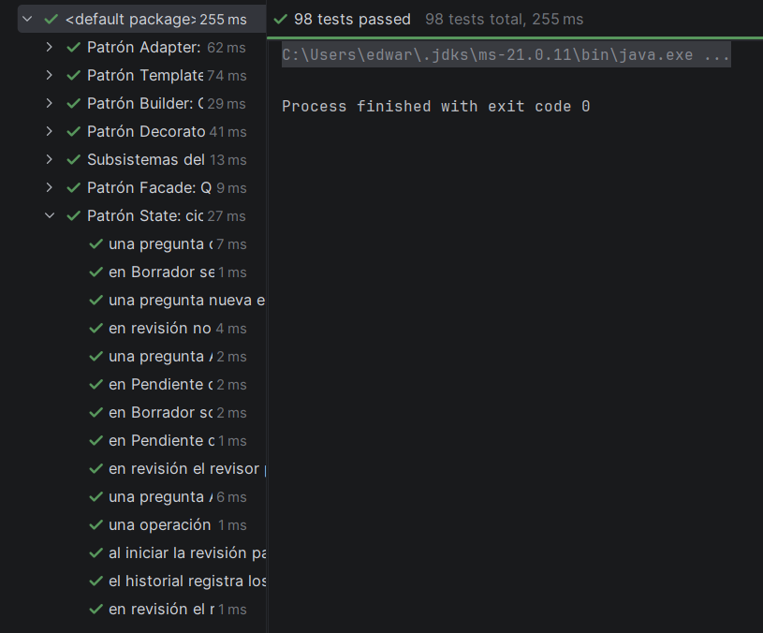
Figura 22. Resultado de las pruebas unitarias en IntelliJ IDEA.

7. Decisiones de diseño
- Verdadero/falso y caso de estudio: el Builder solo construye preguntas de selección múltiple; sus evaluadores reciben sus propios datos. Decisión consultada con la docente.
- Estados: se implementan los cuatro del enunciado, incluido PendingReviewState. Decisión confirmada con la docente.
- Servicio externo: simulado con cadenas de texto, sin dependencias. Decisión confirmada con la docente.
- Fachada básica: crear, importar, listar y buscar preguntas, con un solo tipo de error.
- Numeración: la docente cuenta el Parcial 1 como Taller 7, así que este taller se mantiene como Taller 8 y el proyecto conserva el nombre lisw2_taller07_08_grupo2.
- Pruebas en todas las clases: cada patrón tiene su clase de prueba, con los casos válidos, los inválidos y los límites.

8. Conclusiones
- El Builder concentró las reglas de construcción en un solo lugar, y el Adapter y la Fachada lo reutilizan, de modo que ninguna pregunta inválida llega al banco por ningún camino.
- El Adapter nos permitió incorporar preguntas de una plataforma externa sin modificar el banco ni el servicio ajeno.
- La Facade redujo lo que la interfaz necesita conocer a cuatro operaciones y un solo tipo de error.
- El State eliminó los condicionales sobre el estado: agregar un estado es agregar una clase, sin tocar las demás.
- El Template Method evitó duplicar el algoritmo de evaluación: cada tipo de pregunta solo aporta lo que cambia.
- El Decorator permitió combinar características (dificultad, explicación) sin crear una subclase por combinación.
- Las 98 pruebas JUnit 5 cubren todas las clases del proyecto, incluidos los casos inválidos y los límites.
- Limitaciones: el banco guarda todo en memoria, el servicio externo es simulado y el ciclo de vida todavía no está conectado a la fachada ni al repositorio. Son extensiones naturales que no requieren cambiar los patrones.

9. Enlaces
Tabla 10. Enlaces del trabajo.
Recurso | Enlace
Repositorio del laboratorio | https://github.com/DVLASZ/ingenieria-software-2
Carpeta del Taller 8 | https://github.com/DVLASZ/ingenieria-software-2/tree/main/talleres/Taller-08-PatronesDiseno
Proyecto Maven lisw2_taller07_08_grupo2 | https://github.com/DVLASZ/ingenieria-software-2/tree/main/talleres/Taller-08-PatronesDiseno/lisw2_taller07_08_grupo2
Repositorio del proyecto de curso (banco de preguntas Saber Pro) | https://github.com/DVLASZ/banco-preguntas-saberpro
Módulo de preguntas del monolito (origen de lo reutilizado) | https://github.com/DVLASZ/banco-preguntas-saberpro/tree/main/monolito/modulos/modulo-preguntas

